2023年山东省菏泽市中考化学试卷
一、选择题(本题包括10小题，每小题只有一个选项符合题意，每小题2分，共20分)
1. 菏泽正在争创全国文明城市，下列做法与之不相符的是
A 对生活垃圾进行分类回收处理 B. 节日庆典大量燃放烟花爆竹
C. 城市公交车使用新能源 D. 洒水车向空气中喷洒水雾防治扬尘
2. 下列过程中有化学变化发生的是
A. 衣料制成成衣 B. 铅笔写字
C. 活性炭吸附异味 D. 绿叶变黄
3. 麻黄是中医治疗咳嗽的经典方剂“麻黄汤”中的一味中药，下列关于其有效成分之一麻黄碱(C₁₀H₁₅NO)的说法正确的是
A. 由四种元素组成 B. 由27个原子构成
C. 氮、氧元素质量比为1:1 D. 含有NO分子
4. 某化学兴趣小组按如图操作配制一定溶质质量分数的氯化钠溶液。下列说法不正确的是
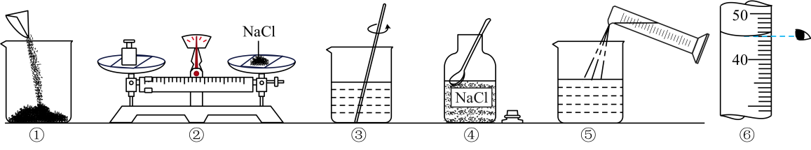
A. ③中玻璃棒的作用是加速溶解
B. ⑥读数时视线与凹液面最低点保持水平
C. ①～⑥项实验操作均正确
D. 实验操作顺序为④②①⑥⑤③
5. 碲化镉薄膜电池是一种重要的太阳能电池，其材料之一镉(Cd)的制备是在铜镉渣(主要含有Cd、Zn、Cu、Fe单质)中加入足量的稀硫酸充分反应，过滤出铜渣，然后对滤液进行除铁净化，再加入锌粉置换出镉，下列金属的活动性顺序正确的是
A. Zn>Cu>Cd B. Zn>Cd>Cu C. Cu>Zn>Cd D. Cd>Zn>Cu
6. 模型建构是化学科学研究的基本方法。如图是某同学绘制的原子结构模型和原子结构示意图，有关说法正确的是
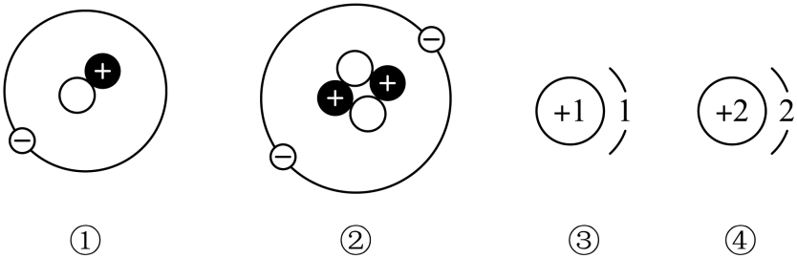
A. ③形成的阳离子符号是H⁺
B. ①②属于同种元素
C. ①对应的原子结构示意图是④
D. ②形成的单质化学性质不稳定
7. “天宫”中资源的最大化利用是宇航员生活的重要保障。如图是资源再利用中的一个微观示意图，有关叙述正确的是
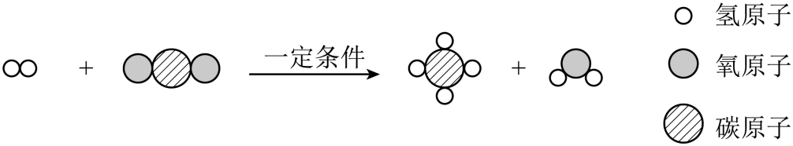
A. 该反应为置换反应
B. 反应过程中元素的化合价均未变化
C. 该反应实现了无机物和有机物之间的转化
D. 该反应的化学方程式为H₂+CO₂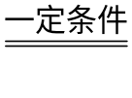CH₄+H₂O
8. 木块在硝酸钾溶液中排开液体的情况如图所示，下列说法正确的是
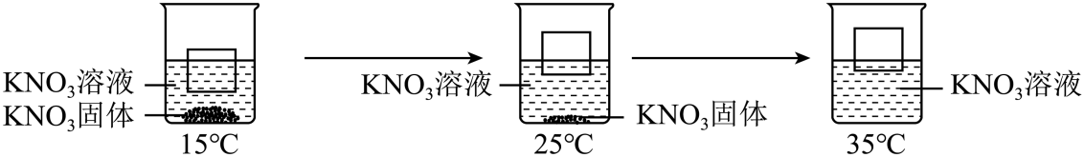
A. 实验过程中KNO₃溶液的密度保持不变
B. 实验过程中溶液均为饱和溶液
C. KNO₃的溶解度随温度的升高而增大
D. 25℃时所得溶液溶质质量分数最大
9. 下列实验方案不能达到实验目的的是
选项 | 实验目的 | 实验方案
A | 检验O₂ | 将带火星的木条伸入集气瓶中，观察现象
B | 测稀硫酸的pH | 取一片pH试纸，用镊子夹持蘸取溶液，与标准比色卡对照
C | 分离KCl和MnO₂固体混合物 | 加足量水充分溶解，过滤、洗涤、干燥、蒸发结晶
D | 除去FeCl₂溶液中的CuCl₂ | 加入足量的铁粉，充分反应后过滤

A. A B. B C. C D. D
10. 通过一年的学习，你认为下列学习化学的思路和方法不正确的是
A. 从化合与分解的角度认识水的组成
B. 从物质分类的角度学习酸碱盐的性质
C. 从物质的存在、性质、用途及制备的角度学习氧气
D. 从气体体积变化的角度来判定二氧化碳与水反应的发生
二、非选择题(本题包括6小题，共30分)
11. 小明在周末做了一份营养午餐：清蒸鱼、红烧肉、米饭，从营养素的角度你认为缺少_____(填“蛋白质”“维生素”或“糖类”)。炒菜后小明将铁锅刷净并用微火烤干放置，目的是_____，微火烤干比自然晾干水痕消失的快，说明水分子的运动快慢与_____有关。餐后洗刷碗筷用到了①钢丝球，②海绵洁布，③丝瓜瓤，其中属于有机合成材料的是_____(填序号)。
12. 黄河文化是中华文明的母体，人类智慧与黄土大地孕育的农耕文明是黄河文明长盛不衰的根基。请完成下列有关问题。
（1）黄河流域出土的阳燧(铜制的凹面镜)见证了黄河文化的悠久历史，使用时将凹面镜对着阳光，把艾绒放于焦点部位引火。铜可以被敲打成铜镜，是利用了金属物理性质中的_____，用艾绒而不用其它木材取火是因为_____(从燃烧条件作答)。
（2）黄河流域出土的铁犁标明冶铁技术的成熟，古法炼铁是用木炭和赤铁矿(主要成分Fe₂O₃)高温下反应，写出此过程中有铁生成的一个化学方程式_____。
（3）黄河水滴灌技术让现代农业迈上新台阶，黄河水属于_____(填“混合物”或“纯净物”)。过滤前先让黄河水经过沉淀池的目的是_____，泥沙粒径大于0.06mm的颗粒含量越高，滴头越易堵塞，结合如表相关数据你认为砂石过滤器中滤料直径应选_____mm。
砂石过滤器中滤料直径mm | 006mm颗粒去除率
1.70～2.35 | 515%
1.00～1.70 | 61.1%

13. 我国制碱先驱侯德榜为纯碱和氮肥工业技术的发展做出了杰出贡献，某企业把海水的综合开发和利用与侯氏制碱法结合，实现资源利用最大化，请根据图示完成下列问题。
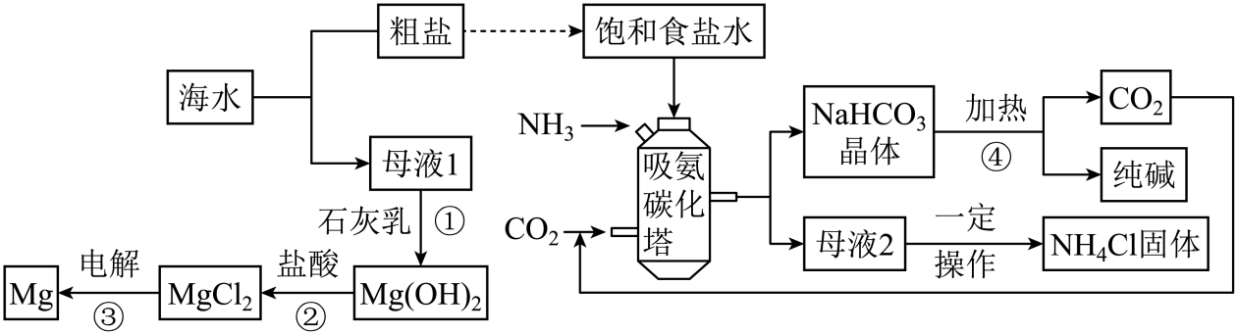
（1）①中用石灰乳而不选用氢氧化钠的原因是_____；请写出该反应的化学方程式_____。
（2）已知在溶液中温度高于35℃，NH₄HCO₃会有分解。吸氨碳化塔内发生的反应：Ⅰ：NH₃+H₂O+CO₂═NH₄HCO₃；Ⅱ：NH₄HCO₃+NaCl═NaHCO₃↓+NH₄Cl。
请结合如图分析反应Ⅱ能进行的原因_____。实际生产时，吸氨碳化塔内温度通常控制在不低于30℃，不高于35℃，理由是_____。
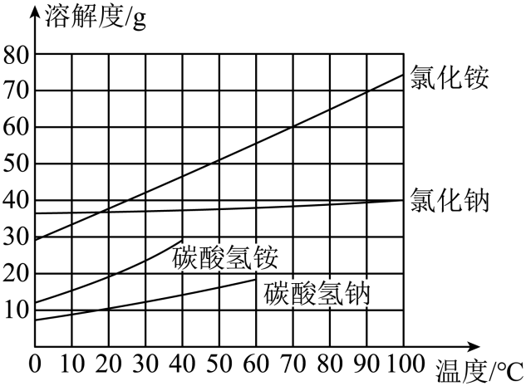
14. 如图是初中化学实验中常见的仪器装置，请根据要求完成相关问题。
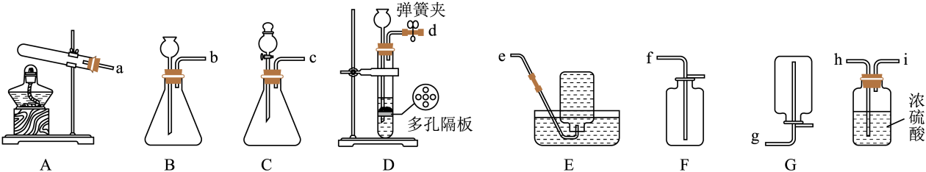
（1）实验室用氯酸钾和二氧化锰制取氧气的发生装置应选_____(填装置序号)，化学方程式为_____。把盛有燃着的硫的燃烧匙伸进充满氧气的集气瓶，观察到的现象是_____。
（2）用锌粒和稀硫酸制取一瓶干燥的氢气，可选装置的连接顺序(按气体从左到右的方向)是_____(填接口序号)。
（3）潜艇和空间站可用氧烛作为应急氧源，氧烛是一种便携式供氧设备(如图)。紧急情况使用时发生如下两个过程：①按下火帽点燃内部金属粉末，放出大量的热。②放出的热促使产氧药块中的氯酸钠(NaClO₃)持续分解，放出氧气。过程①的作用与以上装置中_____(填仪器名称)的作用相似。一枚某型号氧烛中约含氯酸钠10.65kg，完全反应后氯酸钠中氧元素全部转化为氧气，理论上可生成_____kg氧气。
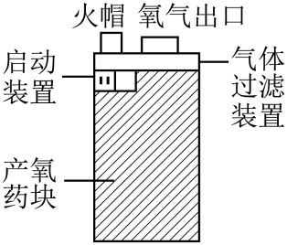
15. 石头纸是一种低碳经济的绿色产品。2010年全国两会期间首次使用了石头纸制作的便笺和文件袋，但石头纸至今没有被广泛推广使用。某化学兴趣小组对其原因进行了探究。
任务一：石头纸成分及性质初探究。
【实验初探】
操作 | 现象
1.如图，取一片石头纸用砂纸打磨后，撕成碎片放入试管中，加入10%稀盐酸5mL  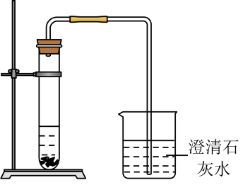 | 试管内石头纸表面有细密气泡冒出，烧杯中澄清石灰水逐渐变浑浊
2用坩埚钳夹持石头纸，点燃 | 石头纸燃烧，灰烬为白色固体
3.利用与操作1相同装置，取操作2中白色灰烬少许于试管中，加入10%稀盐酸5mL | 试管内固体溶解，有大量气泡产生，烧杯中澄清石灰水变浑浊
【分析解释】
（1）澄清石灰水变浑浊原因_____(用化学方程式表示)。甲同学根据上述三步操作得出结论：石头纸成分中含有可燃的物质和碳酸钙，乙同学认为不严密，理由是_____。
任务二：石头纸燃烧后灰烬成分再探究
【查阅资料】石头纸的成分是碳酸钙、聚乙烯高分子化合物及少许胶合剂。
该兴趣小组的同学为了探究灰烬的成分，提出了以下猜想。
【提出猜想】
（2）猜想①CaCO₃；猜想②_____；猜想③CaCO₃和CaO。
【实验再探】
（3）
操作 | 现象 | 结论
取少量灰烬于试管中，滴加稀盐酸 | 有气泡产生 | 一定含有CaCO₃
_____ | _____ | 一定含有CaO

【得出结论】猜想③正确。
任务三：了解石头纸的制作方法和性能
【查阅资料】在上世纪70年代，中国科学家就已经研制出了石头纸，它是以石头为原料，研磨成纳米级的石头粉，以高分子聚合物为辅料，经特殊工艺处理后，挤出、吹塑而成。正常石头纸的寿命在20～30年左右，在阳光的直射下不足六个月就被粉化。当石头纸被大量使用时，回收利用需要特殊设备。
【归纳总结】
（4）你认为石头纸没有被广泛推广使用的原因是_____(答出一点即可)。
16. 某化学兴趣小组利用数字化实验装置(图1)对中和反应再探究，在烧杯中加入100g未知浓度的稀硫酸，向其中滴加4%的氢氧化钠溶液，实验数据经处理后绘制出图像(图2)。请分析图像完成下列问题。
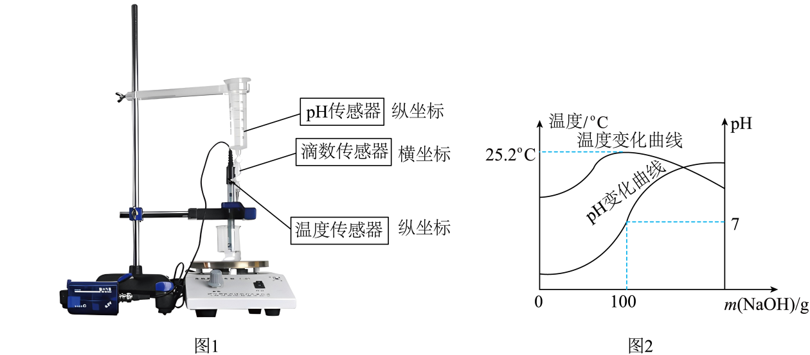
（1）稀硫酸和氢氧化钠溶液发生的反应是_____(填“吸热”或“放热”)反应。
（2）计算稀硫酸的溶质质量分数。(写出计算过程)
